**Бусел Агафия Кондратова (Busłowna Ahafia)**

10 марта 1807 г – крещение (НИАБ 136-13-894, лист 62об, №17/1807-р (ориг)).

**НИАБ 136-13-894:** Лист 62об. **Метрическая запись №17/1807-р (ориг).**

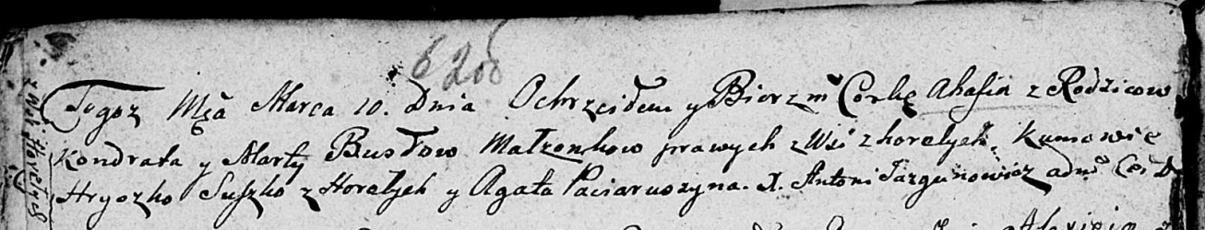

Дедиловичская Покровская церковь. 10 марта 1807 года. Метрическая запись о крещении.

Busłowa Ahafia – дочь родителей с деревни Горелое.

Busła Kondrat – отец.

Busłowa Marta – мать.

Suszko Hryszko – кум, с деревня Горелое.

Paciaruszyna Agata – кума.

Jazgunowicz Antoni – ксёндз.